IMPLEMENTACIÓN DE ZIGBEES DE ULTRA BAJO CONSUMO PARA TELEMETRÍA.

- INTRODUCCIÓN

Uno de los problemas fundamentales a los que nos solemos enfrentar los ingenieros en el momento de plantear una solución de diseño frente a cualquier problema, es la alimentación de los elementos de medida y procesamiento. Cuando se tiene la flexibilidad o disposición de fuentes convencionales o de fácil acceso, no resulta ser un problema de gran envergadura, más sin embargo en casos como el que expondremos, este problema supone retos importantes a tener en cuenta.

Planteamiento:

Dentro del mundo de la telemetría, en especial en lugares alejados de fuentes energéticas convencionales o de fácil acceso, es de gran importancia, el definir el método de alimentación del sistema que efectúe las medidas, basándonse en tiempos de uso de los dispositivos, periodos de muestreo de la información a recolectar, y las potencias consumidas en cada proceso y cada paso del sistema, haciendo necesario el pensar que características pueden ser necesarias para que sea sostenible su funcionamiento.

De forma convencional, lo que se suele hacer en un sistema, es definir su electrónica, hacer los cálculos de potencia necesarios, y asignar una fuente de alimentación sea cual sea, ya puede ser la red eléctrica, o una batería. En el último caso, si el ingeniero se decanta por el uso de una batería, es estrictamente necesario el plantearse, de que manera se recargará dicha batería, o si será intercambiable cada cierto tiempo, y en caso de ser así, pensar en las dimensiones de la batería y cuanto tiempo debería tener autonomía el sistema para definir la batería.
Lo anterior supone un problema, al que estamos acostumbrados, pero un problema al fin y al cabo.

En la realidad, en campos de cultivo agricolas industrializados, se intenta tener el máximo de información posible para la optimización de los recursos y aprovechamiento de la tierra para una mejor explotación, situandose en grandes parcelas diversos y numerosos sistemas de sensado que se comunican con un sistema centralizado que maneja la información recolectada.

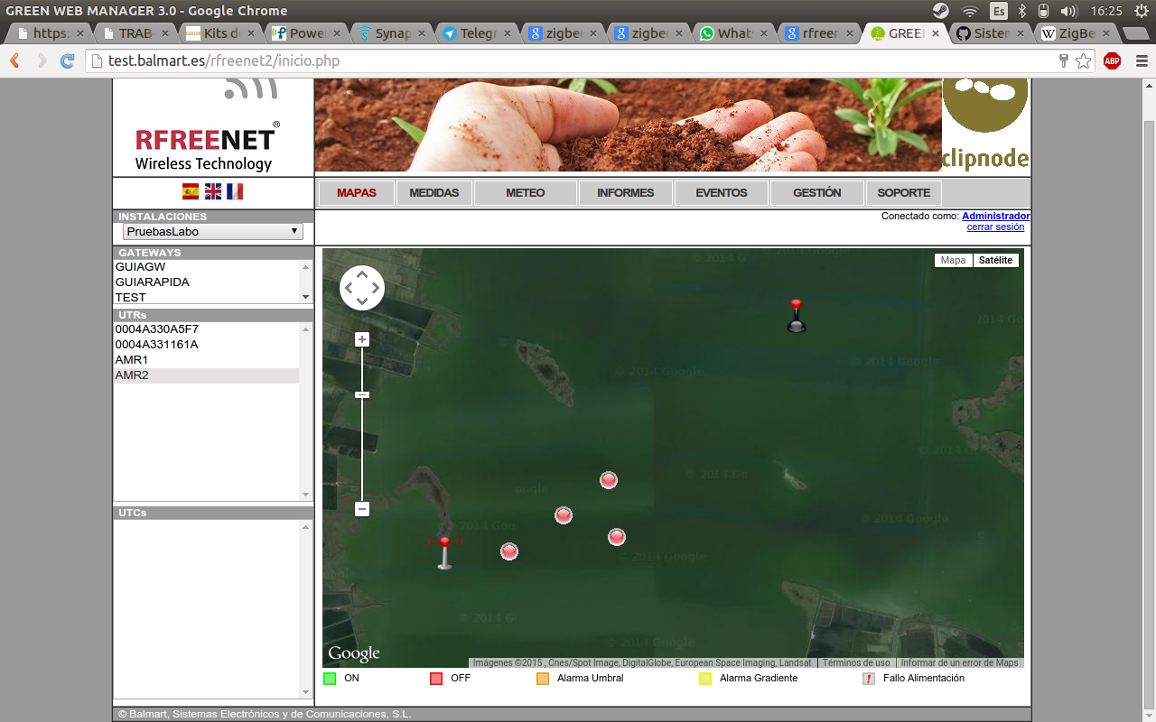Ilustración 1: Pequeña red de telemetría

- OBJETIVOS

- SOLUCIÓN

- PRESUPUESTO

- CONCLUSIONES
- BIBLIOGRAFÍA

http://www.powercastco.com/products/powerharvester-receivers/

http://www.powercastco.com/PDF/P2110-datasheet.pdf

